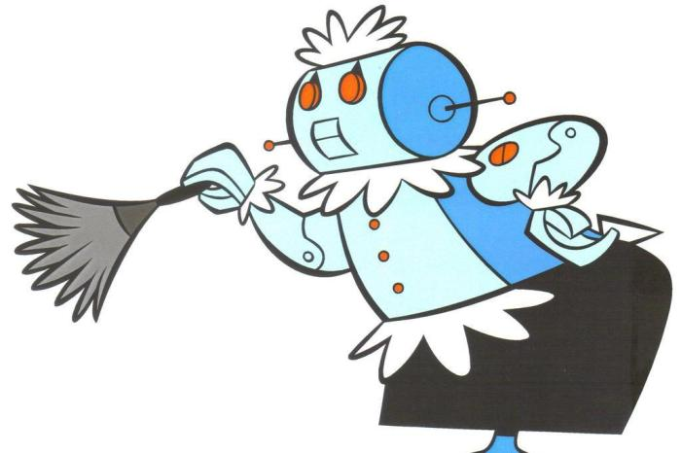

Robotina es la encargada de la limpieza del hogar, como tal sus funciones solo pueden ser realizadas bajo ciertos estándares.

* Si se le ordena limpiar más de 20 platos, lanza la excepción “DemasiadoParaLavarException” con el mensaje “Hay demasiado para lavar, no tengo ganas”. Una vez hecho esto, cambiar el mensaje por *“Robotina lava “ + MAX_PLATOS + “ como maximo, se le pidio lavar “ + cantidadDePlatos*.
* Cada acción le consume 1 de batería a Robotina, si la bateria esta en 0 y se le pide realizar una acción, lanzar “BateriaDescargadaException”.
* Si se le pide planchar una lista de prendas, debe lanzar la excepción al momento de querer plancharla y, en el método donde recorre la lista de prendas a planchar, atraparla y logear el mensaje “No pude planchar la prenda NOMBRE_DE_PRENDA”
* Desde el main atrapar la excepción en la que Robotina se pueda quedar sin bateria y cuando pase llenarle de vuelta las pilas y que siga lavando.